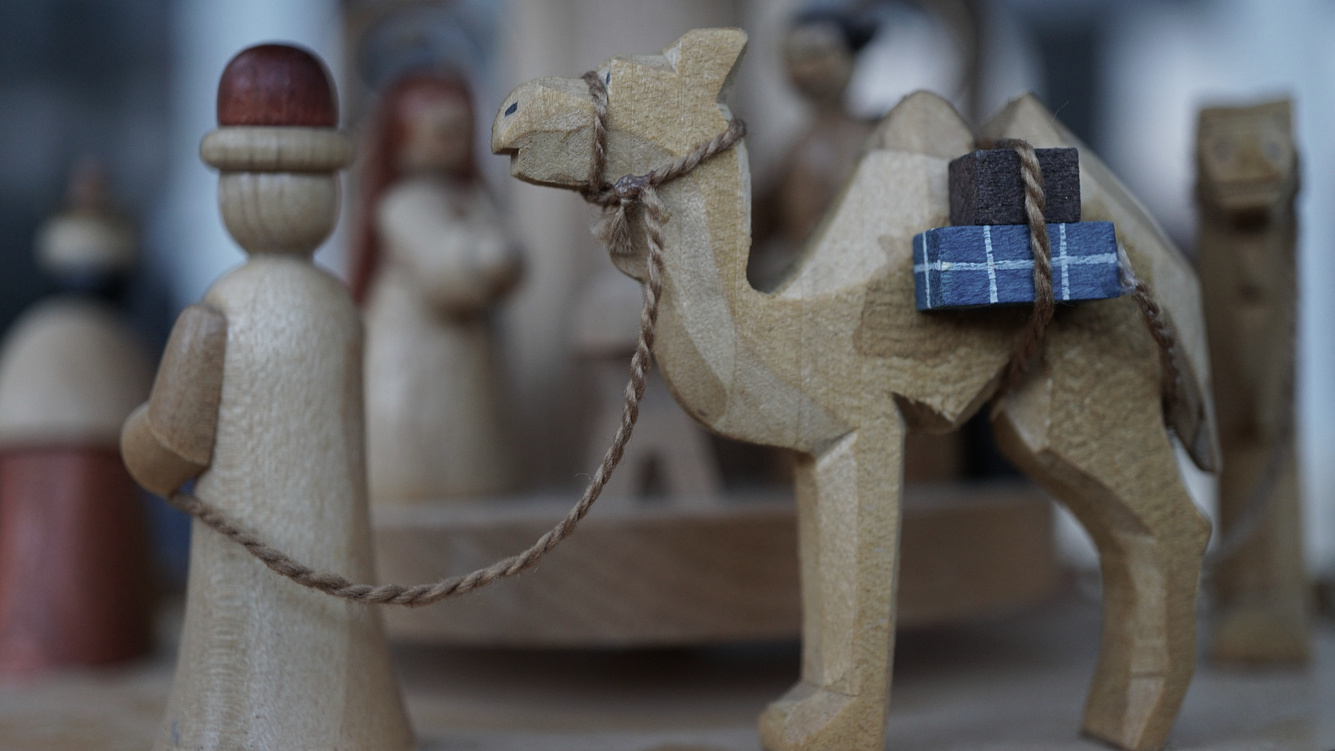
Krippenspiel an Weihnachten in der Dankeskirche für Kinder in der 1.-4. Klasse

Es rückt immer näher: Weihnachten. Und wie jedes Jahr wollen wir an Heiligabend ein Krippenspiel in der Dankeskirche aufführen. Dafür brauchen wir dich! Wir proben regelmäßig und du musst zu Hause einen (kleinen) Text lernen. Hast du Zeit und Lust mitzumachen? Dann melde dich an! Die Proben finden statt am:

25.11., 2.12.,9.12. und am 16.12. jeweils von 16 – 18 Uhr. (Die Uhrzeiten werden in der ersten Probe gemeinsam nochmal abgestimmt)

Die Aufführung des Krippenspiels findet am 24.Dezember 2021 um 15 Uhr im Familiengottesdienst in der Dankeskirche statt.

Bitte melde dich bis spätestens bis zum 12.11.2021 an!

Anmeldung zum Krippenspiel 2020

An das Evang.- Luth. Pfarramt Dankeskirche, Keferloher Str. 70, 80807 München
Fax: 089 – 35613131
E-Mail: anne.bomblies@elkb.de (Anmeldung per E-Mail möglich. Unterschriebene Anmeldung bitte dann zur 1. Probe mitbringen)

Hiermit melde ich meine Tochter / meinen Sohn zum Krippenspiel 2020 und zu den oben genannten Probeterminen an.

Name: ________________________________________ Alter/Schulklasse: _____________

Adresse: ____________________________________________________________________

Telefonnr.: (unter der ich während der Proben erreichbar bin): _______________________

E-Mail: _____________________________________________________________________

Ich bin damit einverstanden, dass Fotos zur Dokumentation in gemeindeeigenen Medien verwendet und ggf. auch elektronisch publiziert werden und dass Informationen, die das Krippenspiel betreffen, ggf. per Rundmail an alle Mitspielenden und Verantwortlichen versandt werden.

Datum & Unterschrift: ____________________________________________________

